IL METODO SCIENTIFICO

Il Metodo Scientifico, detto anche Metodo Sperimentale, è il modo con cui tutte le materie scientifiche
studiano un fenomeno. Esempio di materie scientifiche sono: la Biologia, la Fisica, la Geologia, la Chimica, la
Zoologia, l’Anatomia, la Botanica, l’Ecologia. La Biologia si interessa di tutti gli organismi viventi e a sua volta si suddivide in tante altre discipline scientifiche; la Fisica studia il comportamento della materia; la Geologia studia la struttura della Terra; la Chimica studia la struttura della materia; la Zoologia studia tutti gli animali; l’Anatomia studia la struttura di un organismo vivente; la Botanica studia le piante; l’Ecologia è una disciplina giovane che studia il rapporto tra uomo e ambiente.
Il Metodo Scientifico consiste essenzialmente di quattro fasi:
- OSSERVAZIONE
- IPOTESI
- SPERIMENTAZIONE (verifica l’ipotesi)
- FORMULAZIONE DI UNA LEGGE
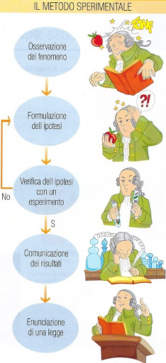
L’osservazione è il punto di partenza e consiste nel prendere visione di un fenomeno.
L’ipotesi è il passo successivo che consiste nel dare una spiegazione del come e del perché è avvenuto quel
fenomeno.
La sperimentazione consiste nella fase sperimentale durante la quale viene fatta una verifica della ipotesi;
se la verifica fallisce, cioè non mi da i risultati attesi devo tornare in dietro e fare una nuova ipotesi.
L’ultima fase è quella della formulazione della legge che si fa solo se l’ipotesi sperimentata è risultata
sempre valida.

